МУНИЦИПАЛЬНОЕ ОБЩЕОБРАЗОВАТЕЛЬНОЕ УЧРЕЖДЕНИЕ
«ШКОЛА №64 ГОРОДА ДОНЕЦКА»

Исследовательская работа

«Виновница» морской сенсации - медуза!

Номинация:
«Зоология и экология беспозвоночных и позвоночных животных»

Автор
Мороз Елизавета
ученица 7-Б класса
МОУ «Школа № 64 г.Донецка»

Руководитель:
Регер Елена Николаевна
учитель географии
МОУ «Школа № 64 г.Донецка»

Донецк-2021

Содержание
- Введение:…………………………………………………………………..2
- Вопрос исследования…………………………………………….2
- Гипотеза……………………………………………………………3
- Цель и задачи исследования……………………………………..3
- Метод исследования………………………………………………3
- Исследовательская работа
- Теоретическая часть………………………………………3
- Практическая часть…………………...............................7
3. Заключение………………………………………………………………….7
4. Список литературы……………………………………………………….8
5. Приложение ………………………………………………………………9

- Введение
  - Вопрос исследования и его актуальность.
Медузы – очень красивые и загадочные обитатели морей и океанов нашей планеты. Встреча с ними может быть смертельной для человека, но, люди постоянно стремятся их исследовать и внимательно наблюдают за их жизнью. Медузы одни из самых древних обитателей планеты, они еще не изучены до конца, из-за того, что некоторые из них обитают очень глубоко, на глубине до 10 тыс. метров.
В последние годы наблюдается увеличение численности медуз на побережье Азовского и Черного морей. От ожогов медуз во время купания пострадало много людей и детей в частности. Ученые отметили повышение температуры воды в Азовском море. С одной стороны, это радует купающихся. Но, с другой стороны, в связи с потеплением воды, в ней стали появляться медузы, и купаться стало небезопасно. Самое распространенные виды медуз Азовского и Черного морей - корнерот и аурелия, они бесцветные, небольшие, как живой студень. Дети их ловят руками, отчего сложилось впечатление, что все медузы одинаково безобидные создания. Но, это далеко не так! Медузы бывают очень опасны, как впрочем и полезны. Темой своего исследования я выбрала загадочный мир медуз, а предметом изучения – жизнь медуз.
Для проведения исследования мною была поставлена цель и определены соответствующие задачи. Завершив исследование, я буду знать из чего состоят медузы, как они передвигаются, каким образом жалят человека, что нужно делать, если тебя ужалила медуза. И самое главное: почему их в последние годы так много на пляжах Азовского моря.
  - Гипотеза
Предполагается, что многое о загадочном мире медуз мне удастся узнать, изучая печатные и электронные источники информации. Я соотнесу с ними свое наблюдение за медузами и фотографии, сделанные мною на берегу Азовского моря и смогу узнать интересные факты о тех медузах, которых наблюдала лично. Попытаюсь найти ответы на вопросы: Опасны ли медузы? Все ли медузы опасны? Есть ли от медуз польза? Почему их стало так много у берегов Азовского моря?
  - Цель и задачи исследования
Цель исследования: выяснить из чего состоят медузы, как они передвигаются и как жалят, что нужно делать при ожогах медузами и причины их стремительного размножения в Азовском море.
Задачи исследования.
1. Изучить научную литературу по данной теме.
2. Провести анкетирование учащихся.

1.4. Методы исследования:
-изучение научной литературы;
-анкетирование учащихся по теме исследования;
-сравнение результатов.

Объект исследования: Медуза.
Предмет исследования: Жизнь медуз

- Исследовательская работа
2.1 Теоретическая часть.
Медузы – это одна из самых древних форм жизни на земле: ей 600млн. лет. Древнегреческие мифы говорят, что жили когда-то три сестры - горгоны. Одну из них звали Медуза. В честь нее и назвали этих животных. На голове Медузы Горгоны вместо волос были шевелящиеся змеи, как щупальца у морских медуз. (Приложение. Фото1)
На самом деле, медузы очень красивы.
Они имеют причудливые формы и часто окрашены нежными голубыми, лиловыми, розовыми красками. Их медленные танцы в воде завораживают. Они плывучи и двигаются, сокращаясь и выбрасывая водную струю. (Приложение. Фото 2)
Медузам свойственно единообразие физиологии и внутреннего строения, но вместе с тем они отличаются поразительным разнообразием окрасок и внешнего вида, неожиданным для столь простых животных.
Одним из главных отличительных признаков медуз является радиальная симметрия, когда число парных органов в теле медуз всегда кратно 4.
(Приложение. Фото 3)
В мире есть одно бессмертное существо: это медуза turritopsis Nutricula (Австралийская Морская Оса), которая после размножения вновь становится молодой. (Приложение. Фото 4.)
Медузы очень разнообразны по формам и размерам. Наиболее крупная медуза – Цианея, обитающая в Северо – Западной Атлантике, в диаметре купол имеет 2 м 28 см. Длина щупалец – 36,5 метров. Это самое длинное животное на земле. (Приложение. Фото 5)
Живут в Средиземном море и Физалии – удивительные создания. Физалия – это не совсем медуза. Это колония из нескольких сотен медуз и полипов, каждый из которых, выполняет какую – либо функцию. Одни из них добывают пищу, другие ее переваривают, третьи защищают колонию от врагов. Внешне Физалия очень красива. Она похожа на кораблик, плывущий по морю. Так и хочется взять его в руки, но под ним находится 15 – 20 метров ядоносных щупалец. (Приложение. Фото 6)
Медузы очень необычные и красивые существа. Но они бывают очень опасны. Самая ядовитая в мире – Австралийская Морская Оса. Она же turritopsis Nutricula (Приложения. Фото 4)
После прикосновения к ее щупальцам человек умирает через 1 – 3 минуты. Диаметр ее купола 12 см, а длина щупалец достигает 8 метров.
Медузы относятся к классу кишечнополостных. Их можно назвать самыми жидкими обитателями Земли. Они содержат в себе воды больше, чем все другие животные : примерно 95% воды, 3-4% – соли и 1-2% – белка. Для сравнения: тело человека состоит из воды только на 60%. У них также нет ни сердца, ни системы кровообращения, ни жабр.

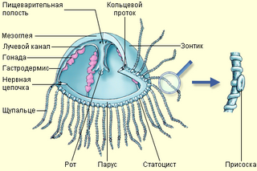
Тело медуз имеет форму зонтика, диска или купола. Верхняя часть тела (ее можно назвать наружной) гладкая и в большей или меньшей степени выпуклая, а нижняя (ее условно можно назвать внутренней) формой напоминает мешок. Внутренняя полость этого мешка является одновременно двигателем и желудком. Посередине нижней части купола у медуз расположен рот. Его строение сильно отличается у разных видов: у одних медуз рот имеет форму вытянутого хоботка или трубочки, иногда очень длинной, у других по бокам рта расположены короткие и широкие ротовые лопасти, у третьих вместо лопастей имеются короткие булавовидные ротовые щупальца.
Наружный слой соответствует нашей коже. На верхней стороне взрослой медузы имеется розовая пластинка в форме клеверного листа. Это – орган воспроизведения. А внутренний слой клеток формирует рот, через который поступает пища. Вокруг рта по краям купола располагаются щупальца, которые участвуют в процессе еды и охоты, и помогают медузе плавать. На щупальцах имеются маленькие присоски и стрекательные клетки. Все медузы обладают ими. Это капсулы, наполненные ядом, внутри которых закручена в спираль длинная полая нить, а снаружи торчит маленький волосок. Если его случайно задеть, длинная нить выстреливает из капсулы, выворачиваясь наизнанку, и пронзает кожу, а по нити, как по капилляру, в тело жертвы впрыскивается яд. У большинства стрекающих, в особенности у медуз, яд нервно-паралитического действия, часто весьма токсичный. Он и вызывает болевые ощущения, повреждения кожи и нарушения функций внутренних органов у пострадавшего. Именно его действие, наряду с общим раздражением кожи из-за уколов и порезов, нанесенных нитями, мы ощущаем после столкновения с медузой. Сила ожога зависит от токсичности яда и от способности стрекательных нитей пробивать кожу различной толщины, то есть от их проникающей силы, вооружения и длины. Чем нежнее кожа, тем страшнее ожоги. Дети более уязвимы, чем взрослые, а женщины — более, чем мужчины. Самые сильные повреждения получаются в лицо, подмышечные впадины, тыльную сторону рук и ног и другие зоны с чувствительной и нежной кожей.
Медузы, несмотря на свой безобидный вид, представляют угрозу (иногда очень серьёзную) для здоровья человека. От ожога ядовитой медузы человек может впасть в кому и даже умереть. Но смертельную угрозу представляют не все виды медуз и размеры здесь совсем не причём, все дело в нейротоксическом действии яда.
Нашествие медуз растянуто во времени и пространстве. То на берегу расстилается ковёр из выброшенных волнами полупрозрачных «зонтиков», то вода на сотни метров становится шевелящимся студенистым желе. (Приложение. Фото 7)
В этом году их нашествие — самое массовое на памяти жителей ДНР.
«Виновница» морской сенсации — медузы корнерот и аурелия. (Приложение. Фото 8,9).
Корнерот – крупная медуза , с синевато-розоватым куполом, плотными щупальцами. Она считается относительно немногочисленным видом в Чёрном и Азовском морях. Выпуклый зонтик и массивные ротовые лопасти с многочисленными отростками придают медузе характерный внешний облик. На кружевных лопастях располагаются ядовитые стрекательные клетки. Яд Rhizostoma pulmo не представляет серьезной опасности для человека. Только у чувствительных людей, при контакте с ротовыми лопастями, может возникнуть сильное раздражение сходное с ожогом крапивой, которое исчезает в течение короткого времени. Наверное, поэтому медузу еще называют морская крапива, жигалка, жгучка.
Зонтик медузы постоянно сокращается, и животное активно передвигается, принимая любое положение, но чаще всего плывёт на боку. Когда корнероту хочется уйти от поверхности, он не прекращает движений, как поступают другие медузы, чтобы спокойно утонуть, а поворачивается куполом вниз и, продолжая ритмически сокращаться, уверенно уходит на глубину.
Корнерот помогает выжить в море малькам рыб, которые прячутся под его зонтиком от хищников. Сам корнерот питается исключительно планктоном, но корнерота в море никто не ест.
Корнерот жалит сильнее, чем та же аурелия. То есть бояться нечего, но трогать лишний раз медуз не стоит.
Аурелия — обитатель прибрежных вод теплых и умеренных морей, живет в Азовском и Черном морях. Прозрачное тело аурелии на 98% состоит из воды. А это значит, что удельный вес ушастой медузы очень близок к удельному весу воды, что в свою очередь сильно облегчает плавание. Максимальный размер аурелии около 40 см в диаметре. ( Приложение. Фото 10 и 11)
В этом году, видимо, так сошлись благоприятные для медуз обстоятельства. Первое из них, которое, видимо, не исчезнет в будущем — изменение солёности Азова в сторону повышения. Связано это с перекрытием Северо-Крымского канала.
Это наносит ущерб рыболовству и туристическому бизнесу, ведь купаться среди медуз не очень приятно. Причиной увеличения численности медуз считается глобальное потепление и увеличение температуры воды, а также неконтролируемый вылов рыбы, уменьшение е поголовья. А ведь многие виды рыб питаются медузами. Кроме того, рано прогрелась и стала даже слишком тёплой (26-28 градусов) вода, много корма. С изобилием последнего связывают загрязнение морей соединениями фосфора и азота — благодаря им буйно цветёт фитопланктон, растёт численность зоопланктона. А медузы как раз питаются мелкими ракообразными и успешно размножаются. Так что распространённый миф — мол, раз медуз много, значит, вода чистая - ничего общего с действительностью не имеет.

Как себя вести, если обожгла медуза.
Первым делом, после ожога медузой, необходимо удалить стрекательные клетки и остатки яда. Для начала внимательно осмотрите пострадавший участок кожи. Скорее всего, на вашем теле остались щупальца. Поторопитесь убрать части с помощью полотенца или палки. Обмывать рану рекомендуется только соленой водой. Яд медуз обладает нервно-паралитическим эффектом и мгновенно проникает в кожу. Поэтому серьезность ожога зависит от количества попавшего яда. Чтобы нейтрализовать яд, необходимо обработать рану кислотой (например уксусом, а лучше лимоном). Обычно на нитях, которыми жалят медузы, находятся крючки-занозы. Они, проникая в наш организм вместе с ядом, являются причиной долго заживающих шрамов. Для выхода или растворения медузных крючочков поможет тот же раствор уксуса или лимона.
Ни в коем случае не трите место ожога – это только провоцирует распространение яда. Если ожог медузы пришёлся на труднодоступные участки тела, например, на спину, то без посторонней помощи здесь не обойтись. Стрекательные клетки, часто видны невооруженным глазом, тогда удалить их можно пинцетом или ногтями.
Если вы стали жертвой укуса медузы и при этом не предполагаете о том насколько ядовита была данная особь, сразу обращайтесь за помощью в медицинский пункт.
Как размножаются медузы
Большинство медуз, представлены двумя жизненными формами: медуза (половозрелые особи, разделённые по полу) — и полипы (те же медузы, но представляют собой «сидячих» животных, которые находятся на морском дне). Полипы размножаются вегетативным способом. Затем в природе возникают условия, когда вместо обычных почек образуются зачатки медузы, которые отрываются от колонии и начинают расти. Вот с такими медузами люди обычно и сталкиваются. (Приложение. Фото 13,14)

2.2. Практическая часть.
Здесь я приведу собственные наблюдения, которые я сделала на берегу Азовского моря, и затем соотнесла с информацией, которую нашла в печатных источниках.
В Азовском море обитают такие медузы как корнерот, аурелия и ряд других. Они не представляют серьёзной опасности для здоровья человека, т.к их стрекательные клетки не содержат сильного яда. После контакта, как правило, ощущается легкое жжение, повышение температуры, но это временное явление, которое достаточно быстро проходит.
Я провела анкетирование среди своих одноклассников. (Приложение 1. Анкета). По их ответам я поняла, что ребята мало знают об образе жизни медуз и совсем не знают как себя вести при ожоге этими морскими существами. (Приложение 2. Результаты анкетирования учащихся до исследования). Я ознакомила ребят с теоретической частью своей работы и провела анкетирование вторично. (Приложение 3. Результаты анкетирования учащихся после исследования).
Теперь мои одноклассники и я знаем чем опасны и полезны медузы, что делать при ожоге . И самое главное –я нашла ответ почему в последнее время их так много у берегов Азовского моря.

- Заключение.

Я выяснила, что мир медуз очень разнообразен и, как все в природе, прекрасен. Есть смертельно опасные медузы, и есть безобидные.
Какая польза от медуз? Их едят некоторые виды рыб и морских черепах; в Китае, Корее и Японии медуз готовят: солят, жарят, сушат. Апробации блюд из медуз проводились в России, на Дальнем Востоке; медузах много ценных микроэлементов и аминокислот, их используют как сырьё для фармакологии; яд Физалии на Карибских островах используют для избавления от крыс; из медуз выделяют светящиеся вещества — люминофоры, использующиеся как реактивы для биохимического анализа; в Японии медуз используют для борьбы со стрессом: считается, что наблюдение за прозрачными «зонтиками» в аквариумах действует умиротворяюще.
В теле медузы много полезных веществ. Из медузы Корнерота изготавливают лекарства. Еще в средние века из корнерота изготовляли мочегонные и слабительные средства. А сейчас из яда медуз производят лекарства для лечения легочных болезней и регулирования кровяного давления. Но лучше всего медузы помогают бороться со стрессом. В Японии их разводят в аквариумах. Плавные неторопливые движения медуз успокаивают людей, хотя содержать медуз в аквариуме очень дорого. Но и здесь нашли выход. В Японии появились первые медузы роботы, которые не только плавают, но и «танцуют» под музыку.
Эти необыкновенные создания могут приносить пользу людям в медицине, сельском хозяйстве и что медуз можно употреблять в пищу.
Надо сказать, что морские обитатели хоть и опасные, но на людей сами не кидаются, плавают себе спокойно и никого не трогают. Медузы очищают морские воды от мелкого органического мусора.
Изучив строение медузы, я смогла понять, каким образом медуза оставляет ожоги на теле человека и какие меры необходимо предпринять, чтобы такой ожог не нанес вреда нашей жизни и здоровью.

4. Список литературы:
- Э. Бомон «Животные рекордсмены». Махаон, 2008 г.;
- С. Босье «Мифы и легенды народов мира». Махаон, 2007 г.;
- Дольник В.Р. «Зоология. Атлас. Беспозвоночные животные».
- Просвещение, 2005 г.;
- Дольник В.Р. «Зоология. Беспозвоночные. Учебник 7 класс».
АСТ 2009 г.
- Дольник В.Р. «Зоология. Атлас. Беспозвоночные животные». Просвещение, 2005 г.;
- Мир Животных | Большая детская энциклопедия
- Хендерсон К. «Книга о самых невообразимых животных» М. Династия, 2015
Информационные ресурсы
- http://ru.wikipedia.org/wiki/Медуза
- http://sitefaktov.ru/index.php/home/498-omeduzah
- http://www.animalsglobe.ru/meduzi/
- http://www.8lap.ru/section/interesnye-fakty/chem-zhalyat-meduzy-/
- http://xvatit.com/school/sch-online/compet/126890-urok-keys-kakaya-polza-ot-meduz.html
- http://anywater.ru/pubs/the-fiery-mane-or-a-few-words-about-the-jellyfish/
7. http://2i.su/animals/team/012-2.html

5.Приложение.
Приложение 1. Анкета.
Анкета « Медузы»

Вопрос 1: Ты видел живую медузу?
- Да
- Нет

Вопрос 2: Ты знаешь из чего состоит медуза?
- Из кожи и костей.
- Из воды и соли.
- Из крови.

Вопрос 3: Знаешь ли ты как жалит медуза?
- Кусает зубами.
- Присосками на щупальцах.
- Выделяет яд из щупальцев.
Вопрос 4: Ты знаешь как движется медуза?
- Втягивает в себя воду и выталкивает наружу.
- Двигает щупальцами в нужном направлении.
- При помощи специальных плавников.

Вопрос 5: Тебя когда-нибудь жалила медуза?
- Да
- Нет

Вопрос 6: Знаешь ли ты что делать, если обожгла медуза?
- Растереть обожженное место.
- Обработать место вокруг ожога лекарственным средством.
- Убрать следы яда и обработать рану морской водой.

Приложение 2. Результаты анкетирования учащихся до исследования.

Количество человек, участвовавших в анкетировании | 15
Видели живых медуз | 14
Знают, из чего состоит медуза | 13
Знают, как жалит медуза | 8
Когда-нибудь жалила медуза | 6
Знают, как движется медуза | 10
Знают, как себя вести при ожоге медузы | 5

Приложение 3. Результаты анкетирования учащихся после
исследования.

Количество человек, участвовавших в анкетировании | 15
Видели живых медуз | 14
Знают, из чего состоит медуза | 14
Знают, как жалит медуза | 15
Когда-нибудь жалила медуза | 14
Знают, как движется медуза | 15
Знают, как себя вести при ожоге медузы | 14

Знают, из чего состоит медуза

Фото 1


Фото 2
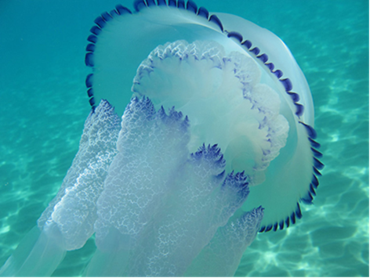

Фото 3
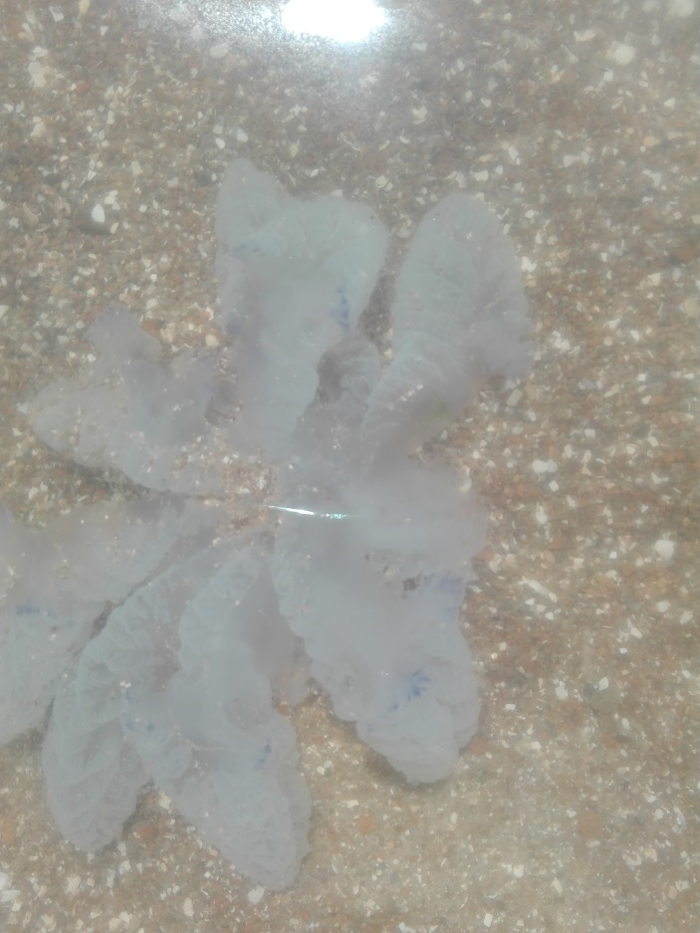

Фото 4
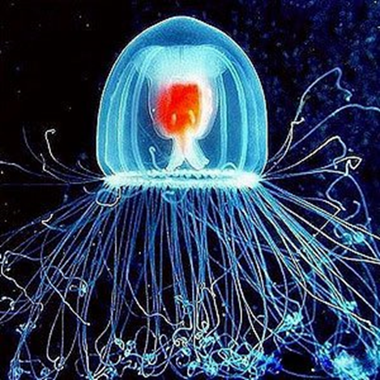

Фото 5
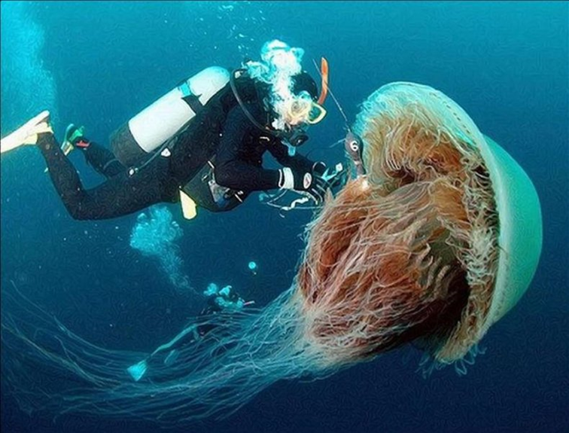
Фото 6
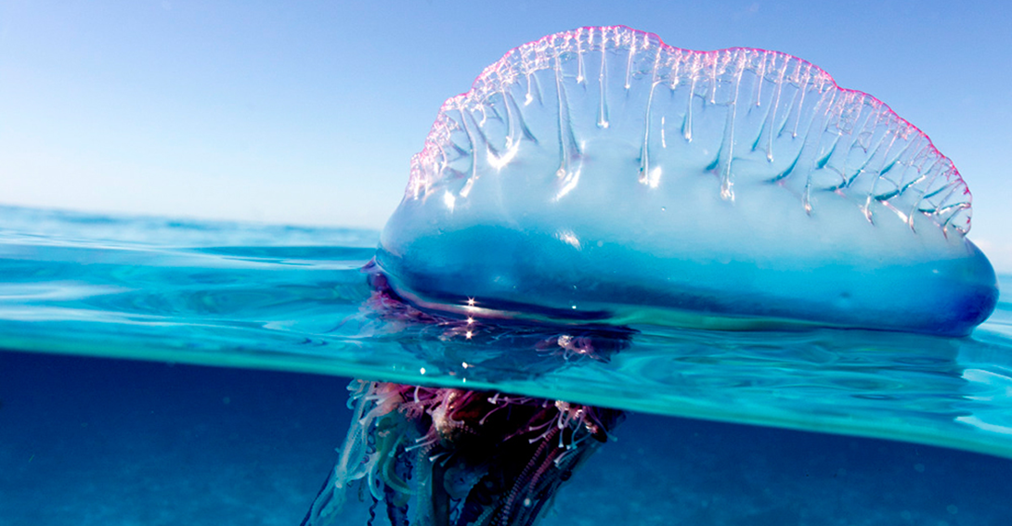

Фото 7

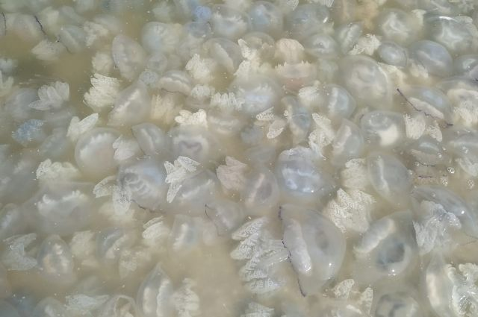

Фото 8
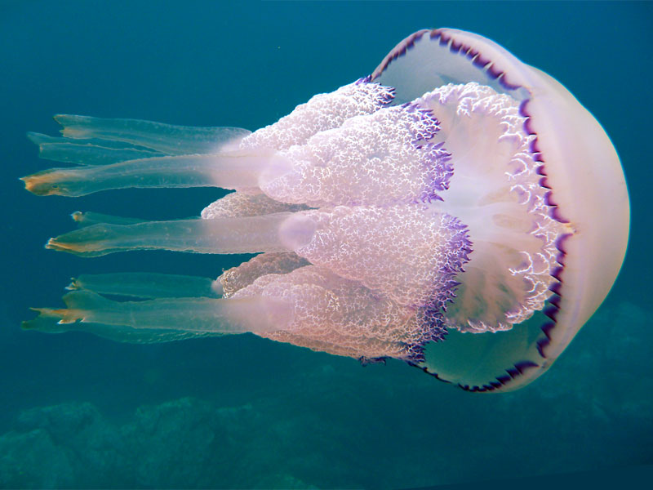

Фото 9

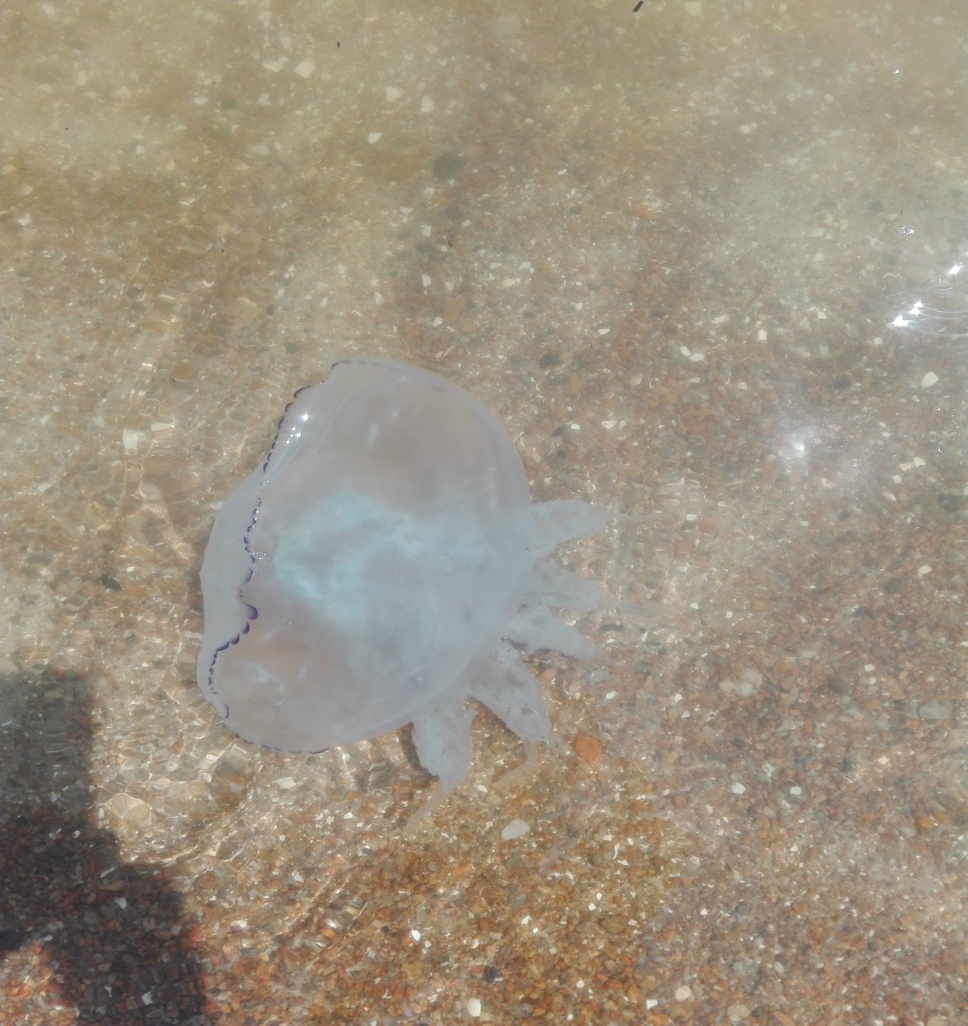

Фото 10
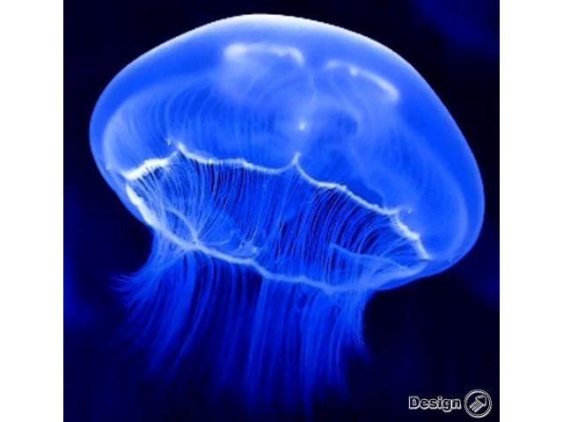

Фото 11
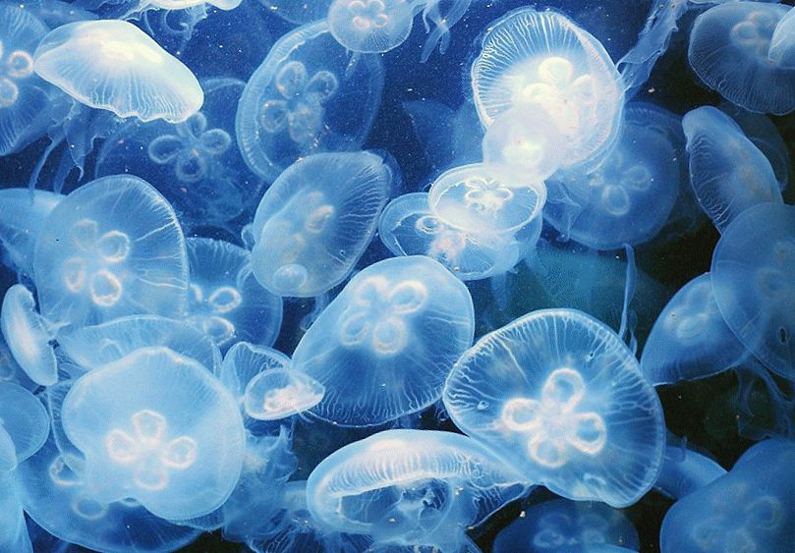
Фото 12
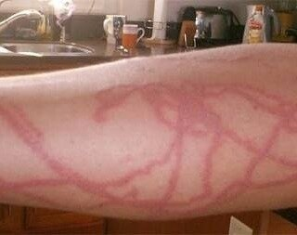
Фото 13
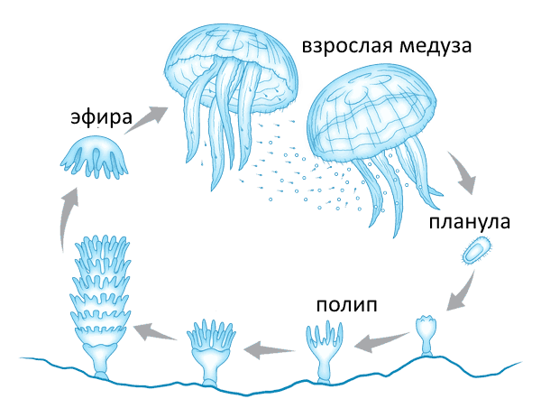
Фото 14


